Feladatsor
Tartalomjegyzék
I)Előismeretek 2
II)Projekt létrehozása eclipse-ben, debug beállítása 2
III)Minden feladathoz érvényes kérések/javaslatok 2
IV)Ismerkedés GWT-vel, PHP-val 3
1.Gomb létrehozása 3
2.Kattintásra írja ki a beírt szöveget 3
3.A kattintás helyére rakjon egy ablakot 3
4.3*3-as rács 3
5.PHP alapok, GWT<->PHP kommunikáció 4
6.Számológép 5
7.Készíts egy Grid-et 5
8.Készíts űrlapot a Grid-hez 5
9.A módosításhoz is használd ugyan azt az űrlapot 6
10.Adatok beolvasása PHP-ből 6
11.Adatok beolvasása MySQL-ből 6
12.Beszúrás/módosítás megvalósítása PHP-ben 6
13.Rendezés, szűrés 6
14.Több sor kiválasztása, törlése 6
15.Drag&Drop Gridek között 6
16.Drag&Drop adatbázisba szinkronizálással 7
V)Új projekt, saját konfigolás kipróbálása 7
VI)Keretrendszer megismerése 7
1.Keret beüzemelése 7
2.SimpleList kipróbálása 7

Előismeretek
Nézd meg a „feladatsor segédlet.odt”-ben hogy milyen témák vannak felsorolva. Ha valamelyik nem ismerős, akkor nézz utána a témának (mindegyik témához vannak ajánlott linkek is).

Projekt létrehozása eclipse-ben, debug beállítása
Ha megvolt a telepítés a telepítési útmutató segítségével, akkor az „Eclipse projekt” almappában az „Eclipse projekt.odt” fájl leírja hogyan kell a projektet létrehozni
Ellenőrzés:
- A böngészőben meg lehet nyitni (apache szimbolikus link létre lett hozva war mappára)
- Megjelenik teljes képernyőn a panel (kód lefordul, GXT-s CSS mappa be lett másolva)
- Lehet breakpointot rakni a kódba, és rá is fut (debug konfiguráció helyesen lett beállítva)

Minden feladathoz érvényes kérések/javaslatok
- A legtöbb feladatot egy új fülre (TabItem) kérjük, és lehetőleg új függvénybe/osztályba, hogy a többitől jól elkülönüljön, az ellenőrzés segítésének az érdekében!
- Ha nem kell segítség a haladáshoz akkor is 3-4 feladatonként ellenőriztesd le őket! Így ha a kódon javítani/bővíteni kell, akkor nem olyankor derül ki, amikor már több feladat is azt a kódot használja.
- Ha valami megjelenítő elemet használsz, és van belőle GWT és GXT-s osztály, akkor a GXT-set használd! Ez alól az első fájlban a Window osztály a kivétel, de új (virtuális) ablak feldobásához már a GXT-s Window-ot kell használni!
- A https://app.ps.hu/gxt-example oldalon lévő példákat érdemes nézni, a grideknél pedig szükség is lesz rájuk.
- Legyen hibakezelés arra, ha a felhasználó rossz sorrendben kattingat, rosszul vagy hiányosan ad meg adatokat. Nem kell egyáltalán, vagy túlzásba vinni a hibakezelést a rendszerrel kapcsolatos hibákra, pl nem elérhető az adatbázis mert elment a hálózat, szintaktikai hibát küldött vissza a php, stb.
- A keretrendszerben http hibakódokat sem küldünk vissza ha nem sikerül valami, de az önálló részben persze használható.
- A Grid-es részeknél a honlapon a példák saját entitás osztállyal vannak, de mi a GXT-s BaseModelData-t használjuk, ami egy HashMap-re hasonlít a set() függvényével. Saját entitás osztályt használni a GXT-s osztályokkal extra munkát igényel, ezért inkább a BaseModelDatát javaslom a saját részre is.
- Ha bármelyik feladat leírása nem világos, akkor azonnal kérdezz!
- A bónusz részek megoldása nem kötelező

Ismerkedés GWT-vel, PHP-val

Gomb létrehozása
Az „1.”-es számú fülre rakj egy gombot!
Ellenőrzés:
- GXT-s osztályt használtál a gombhoz

Kattintásra írja ki a beírt szöveget
a. Hozz létre egy második fület a főoldalon, egy új Feladat2 osztállyal!
Csinálj bele egy szöveges mezőt, és három gombot. Mindhárom gombra kattintva felugró üzenet jelenjen meg, ami a szöveges mező aktuális tartalmát jeleníti meg, méghozzá a következők használatával:
- Az első gomb felirata „MessageBox-al” és a MessageBox.alert függvényt használja
- A második gomb felirata „Info-val” és az Info.display függvényt használja
- A harmadik gomb felirata „Window-al” és egy GXT-s Window-on jelenítse meg a szöveget
ld. a gxt példáknál a Window mappában lévők
Ellenőrzés:
- Szöveges mező és a gomb a GXT-s osztályokat használta
- A felugró üzenet és ablak követi a szöveges mező változását (nem csak egyszer eltárolt szöveget ír ki)
b. A felugró üzenet a szövegnek a fordítottját írja ki!

A kattintás helyére rakjon egy ablakot
Hozz létre egy harmadik fület a főoldalon, egy új Feladat3 osztállyal!
Csinálj egy LayoutContainer-t, amire ha rákattintanak, akkor a kattintás helyétől rajzolódjon rá egy ablak (GXT-s Window). Ehhez a megfelelő eseménykezelőt kell megtalálnod.
Tipp: addListener() függvény és Events globális változó
Ellenőrzés:
- A létrehozott LayoutContainer betölti a képernyőt (nem 0*0 a mérete)
- A kattintás helyén van az ablak bal felső sarka

3*3-as rács
Hozz létre egy negyedik fület a főoldalon, egy új Feladat4 osztállyal!
a. Layout-ok segítségével rakj 3 gombot egy oszlopba!
b. Ez után bővítsd ki úgy, hogy minden sorban 3 gomb legyen 1 helyett (így összesen 9 darab).
Mindegyik gombnak a felirata legyen egy szám. Amikor rákattintunk az egyik gombra, akkor a vele egy sorban, és egy oszlopban lévő gombokon lévő számot növeljük meg a most kattintott gombon lévő számmal! Például ha rákattintunk a középső számra a következőben:
1 | 1 | 1
1 | 1 | 1
1 | 1 | 1
Akkor ezt várjuk:
1 | 2 | 1
2 | 1 | 2
1 | 2 | 1
Majd a felső sor középső számára:
3 | 2 | 3
2 | 3 | 2
1 | 2 | 1

ld. a gxt példák közül a Layouts/HBoxLayout és VBoxLayout

Bónusz: A szomszédok megtalálásához az if/else-el beégetett kinek ki a szomszédja módszernél kifinomultabb megoldás. Kifinomult ha nem kell lényegesen módosítani ahhoz, ha mondjuk 9*9-esre növelnénk a rácsot.

PHP alapok, GWT<->PHP kommunikáció
a. Típusok, tömbök, ciklusok, algoritmusok gyakorlása. Mi az a Json, json_encode() és json_decode() kipróbálása.
Linkekhez lásd a segédletet!
Gyakorlásnak a war mappa alá hozz létre egy alapok.php fájlt. Ezt a böngészőből a következő url-en tudod megnézni: http://localhost/TanProjekt/alapok.php
következőket csináld meg benne:
- Min/max kiválasztás, keresés, x legnagyobb elem megkeresése, faktoriális, euklideszi sor
- Tömbbe ágyazott tömbben keresés
- Tömbbe ágyazott tömbök sorba rendezése uasort függvény segítségével
- json_encode és json_decode kipróbálása tömbbel
Kiiratáshoz az echo és a print_r függvényeket érdemes használni, debughoz a var_dump is jól jöhet.
b. Az alapok.php oldal kimenetét jelenítsük meg GWT-ben GET kérést használva egy új fülön, Feladat5 osztállyal!
Mi nem használjuk a GWT RPC-t. GET/POST kérés indításához a GWT-s RequestBuilder osztályt kell használni. Az URL a GWT.getHostPageBaseURL()-hoz képest legyen relatív.
Megjelenítéshez például a GXT-s TextArea osztály ajánlott.

Számológép
a. Feladat6 osztályban hozz létre 2 szám beviteli mezőt, 1 szöveges mezőt és egy gombot!
Amikor a gombra rákattintunk, akkor az első kettőben lévő számot küldje el a PHP-nek GET kéréssel, a php adja össze a két számot és írassa ki, majd a php-ben kiírt eredmény GWT-ben a harmadik mezőbe kerüljön bele. A harmadik mezőnek a tartalmát a felhasználó ne tudja módosítani, csak a kód írjon bele. A php fájlt a war mappa alá szamologep.php-ként hozd létre!
b. A két módosítható mezőre állítsd be, hogy kötelező legyen őket kitölteni, illetve a második mezőbe ne lehessen negatív számot megadni. Amikor a gombra rákattintanak, akkor a mezőkkel ellenőriztesd le, hogy ezek teljesüljenek, és csak akkor küldd el a kérést!
Bónusz1: Legyen még egy szöveges mező, amibe a következő műveletek egyikét lehet beírni: + - % *. A GET kérésben ezt is küldjük el, és az eredményt ennek megfelelően adja vissza. Azt fogjuk tapasztalni, hogy valami gond van az összeadás + jelével a php oldalon. Keress rá megoldást!
Bónusz2: Hozz létre még egy gombot, ami POST-ot használ a kérés elküldéséhez, és php-ben kezeld le ezt is, a GET mellett! Azt fogjuk tapasztalni, hogy a $_POST változó üres marad a PHP oldalon. Ez miért van, és hogyan lehet orvosolni? Tipp: POST változó php dokumentációja

Készíts egy Grid-et
Hozz létre egy GXT Gridet, és töltsed fel adatokkal! Az adatokhoz ajánlott a BaseModelData használata saját entitás helyett. Nézd meg a példákat!
A Gridnek vagy az ős ad méretet a layout-jával (pl: FitLayout) vagy kézzel kell beállítani méretet, különben csak a fejléce fog látszódni!
Legalább 5 oszlop legyen benne, és ezek közül legyen Number, String, Date jellegű is!
Hozz létre egy Toolbar-t és legyen rajta 'Új' és 'Törlés' gomb. Az 'Új' gomb egyelőre csak egy üres sort adjon hozzá, a 'Törlés' gomb pedig a kijelölt sort törölje!
Ellenőrzés:
- A GXT-s Gridet használtad, nem a GWT-set
- A kijelölt sor megtalálására a GXT-t használtad, nem saját logikát
- A törlés gomb a megfelelő sort törli

Készíts űrlapot a Grid-hez
Az 'Új' gombra kattintva ugorjon fel egy GXT-s Window, amin az előző feladatban megfelelő oszlopokhoz legyenek szerkeszthető mezők, illetve mentés/mégse gomb. A mentés gombra jelenjen meg a Gridben a felvitt adat, és záródjon be az ablak.
Próbáld ki a különböző mezőkre a megkötéseket, pl kötelező legyen kitölteni a mezőt, csak pozitív számot lehessen megadni stb. Addig ne engedd menteni az űrlapot, amíg ezek nem teljesülnek (lásd validate() függvény a mezőkön).
Ajánlott az új ablakra FormPanel-t rakni, mert az ezekhez hozzáadott mezők szépen egymás alá igazítva rendeződnek.

A módosításhoz is használd ugyan azt az űrlapot
A gridben ha kettőt kattintunk egy soron, akkor ugorjon fel az előző feladatban csinált űrlap a mezőkkel kitöltve, és mentésre módosítsuk a megfelelő adatokat.
Bónusz: az űrlap ne kommunikáljon direkte a Grid vagy a Store-ral, hanem kapjon egy BaseModelData-t, és ha a mentésre kattintunk, akkor eseménnyel jelezze, hogy módosítás történt. Az esemény kezelőjében módosítsuk csak az eredeti adatot!

Adatok beolvasása PHP-ből
Készíts egy php oldalt pár példa adattal, ami az előzőekben létrehozott Gridnek megfelel, és írasd ki. Egy GET kéréssel töltsed fel a Gridet az adatokkal.

Adatok beolvasása MySQL-ből
A MySQL-ben hozz létre egy adatbázist, és egy táblát az előző feladatokban használt Gridnek megfelelően. Töltsed fel az előző feladatban használt példa adatokkal a táblát.
Hozz létre egy új php oldalt, ami az adatbázisból kéri le az összes adatot, majd ezt Json formátumban kiírja (echo json_encode(...))!
Az adatbázis lekérdezésekhez használd a Pear DB csomagot, ha nem lenne feltelepítve akkor kérj hozzá segítséget!
Ez után a Grid innen töltse be az adatokat. Nézd meg a példákat hozzá (Grid példák forrásában a JsonReader és a többi osztály)!

Beszúrás/módosítás megvalósítása PHP-ben
Amikor elmentjük az űrlapot, akkor POST kéréssel küldjük el a PHP-nek, és mentődjön el az adatbázisba (INSERT/UPDATE query)! Ez után a Grid tartalmát teljesen újratölthetjük, nem kell kézzel módosítani a sorokat helyben.

Rendezés, szűrés
A Gridet lehessen rendezni, szűrni és az adatokat *Loader-rel töltse be kézi parse helyett, és használj PagingToolbar-t is! A szűrés és rendezést a szerver oldalon csinálja! Nézd meg a példákat!

Több sor kiválasztása, törlése
A gridben lehessen több sort checkbox-al kijelölni, és a törlés gomb az összes kijelöltet törölje!
Ehhez a GXT-t használjuk, ne saját logikát! Tipp: nézz utána a SelectionModel-nek

Drag&Drop Gridek között
Csinálj két gridet egymás mellé, drag&drop segítségével lehessen átrakni elemet az egyikből a másikba. (Érdemes új grideket létrehozni, nem kell adatbázissal működnie egyelőre!)
Egyelőre használj kézzel feltöltött adatokat.
Tipp: Ha nem működne akkor az előző feladat SelectionModel-jét vedd le, mert a checkbox-ossal nekem nem működött.

Drag&Drop adatbázisba szinkronizálással
Töltődjön a két grid adatbázisból. Amikor áthúzunk egy elemet az egyikből a másikba, akkor annak az elemnek a mozgatása az adatbázisba is kerüljön bele! Amíg a mentés nem fejeződik be, addig ne engedj további módosítást, jelenjen meg egy töltő karika a grideken.

Új projekt, saját konfigolás kipróbálása
A 18 vagy 19-es feladatnak megfelelő Gridet másold át, és próbáld ki a RowEditor osztályt!

Keretrendszer megismerése

Keret beüzemelése
Kérd el a céges keretrendszert, és üzemeljétek be!
Kérj meg valakit, hogy a következőket mutassa meg, amiket a következő feladatokban fogunk használni:
- PHP-ben használt adatbázis mező típusok: TBase, TString, TNumber stb.
- PHP-ben SimpleList osztály
- GWT-ben Modul, SimpleTable, SimpleQuery osztály
- Hogyan kell új modult létrehozni
- Jogosultság kezelés

SimpleList kipróbálása
A feladatot kétlépcsős mentéssel kell megvalósítani.
Legyenek Focicsapatok amiknél a „fej” adatokhoz rögzíteni lehessen a következő adatokat:
név, bajnokság(lenyíló lista), alapítás dátuma, kiemelt-e (checkbox).
Készíts az űrlapra egy gridet is amihez fellehet vinni, hogy milyen játékosok alkotják a csapatokat. Lehessen törölni és szerkeszteni is az adatokat(Választható RowEditor vagy Window, valamint választhatóan minden módosítást egyből mentsen adatbázisba, vagy csak a végén a mentés gombra kattintva mentsen mindent).
Elvárt adatok: név,életkor,nemzetiség(FastTEnum→kérdezz rá),pozíció(lenyíló lista).
Mentésnél vizsgálja, hogy létezik-e már a csapat (van ilyen nevű), ha igen adjon figyelmeztetést. Bajnokságot és Posztokat külön module-ban lehessen rögzíteni. Listanézetben legyen egy számolt (TCalculated) mező, hogy a csapathoz hány játékos tartozik.
Legyen egy nyomtatási nézet is, ahol kiírjuk a a csapat adatait és hogy milyen játékosok alkotják. Készíts egy lekérdezést, ahol meg lehet adni szűröfeltételnek a játékos posztját és kilistázza a játékosokat valamint, hogy hol játszanak.

Megvalósítás:

Első lépés:

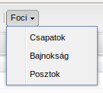
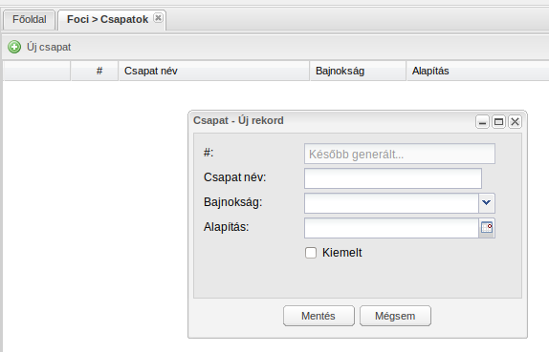
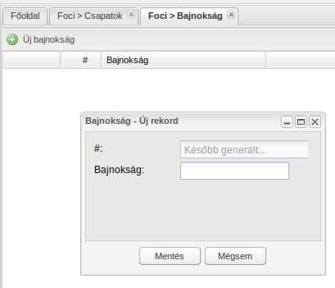
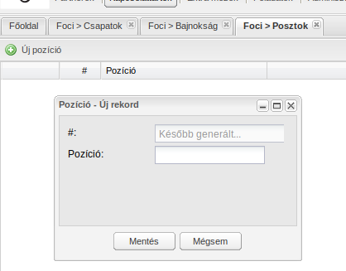
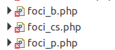
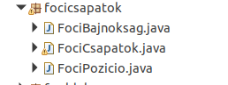
→Kész vannak a php,GWT fájlok + adatbázis (még semmi sincs felülírva, betöltődnek a moduleok)

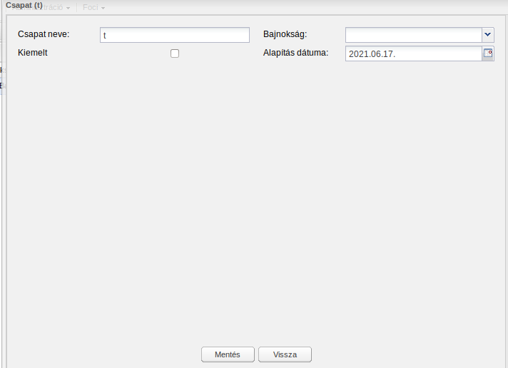
Második lépés: külön űrlap nyílik meg ha az új gombra kattintok és ha módosítok adatokat:
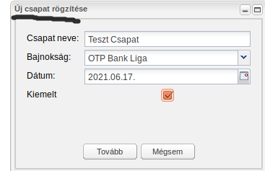

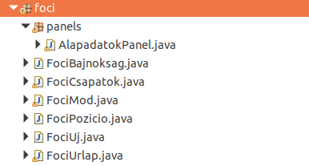

Harmadik lépés: A grid is működik

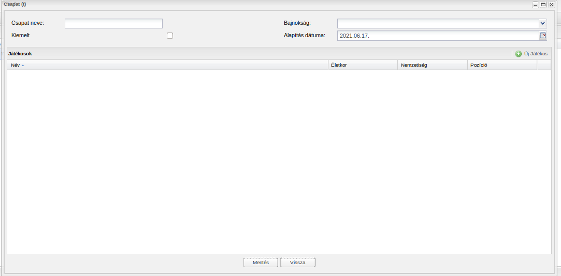

Negyedik lépés: Tcalculated mező rá rakása, valamint mentés fölülírása

Ötödik lépés: Nyomtatás elkészítése
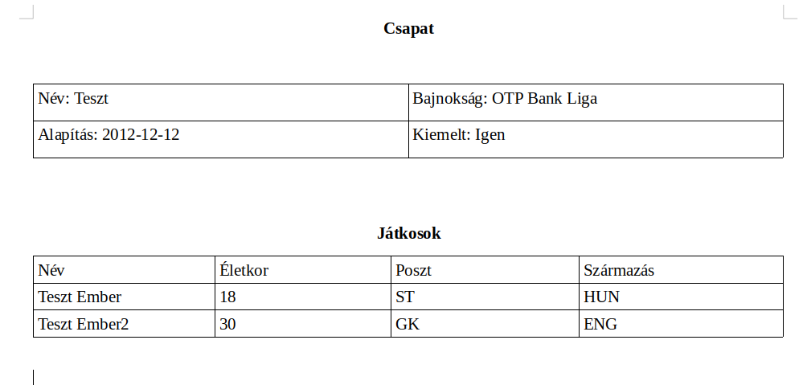
Hatodik lépés lekérdezés elkésítése

